Министерство образования и науки Хабаровского края
краевое государственное бюджетное профессиональное образовательное учреждение «Комсомольский - на - Амуре лесопромышленный техникум»
(КГБ ПОУ КЛПТ)

МДК 04.01. Устройство, эксплуатация и ремонт трелевочных машин
___________________________________________________
(наименование учебной дисциплины)

Методические указания и контрольные задания
для студентов - заочников образовательных учреждений
среднего профессионального образования
по специальности (группе специальностей)

35.02.02 Технология лесозаготовок
_____________________________________________________________________

г. Комсомольск-на-Амуре
2019 г.

.
Оборотная сторона титульного листа методических указаний

Методические указания составлены в соответствии с рабочей программой по учебной дисциплине/МДК 04.01. Устройство, эксплуатация и ремонт трелевочных машин по специальности: 35.02.02 Технология лесозаготовок преподавателем спецдисциплин Буковец А. В. ______________________________________________________________________
(кем, дата, подпись)

Составитель: А. В. Буковец
Рецензенты: _________________________________________________________

СОДЕРЖАНИЕ

Введение

- Программа учебной дисциплины с перечнем рекомендуемой литературы, методическими указаниями по темам и вопросы для самоконтроля
2. Задания для контрольных работ
3. Перечень лабораторных работ и практических занятий
4. Вопросы к зачету/экзамену
5. Перечень рекомендуемой литературы для изучения

ВВЕДЕНИЕ
Уважаемый студент! Самостоятельная работа по заочной форме обучения является основным видом учебной деятельности. Ваша самостоятельная работа по МДК предполагает следующее:
- самостоятельное изучение теоретического материала;
- выполнение контрольной работы;
Методические указания по МДК 04.01. Устройство, эксплуатация и ремонт трелевочных машин являются частью программы базовой подготовки специалистов среднего звена краевого государственного бюджетного профессионального образовательного учреждения «Комсомольский - на - Амуре лесопромышленный техникум», разработанной в соответствии с ФГОС СПО.
Цель методических рекомендаций - ознакомить Вас с вопросами эксплуатации лесозаготовительных машин, а также с необходимыми мерами по ее техобслуживанию. Соблюдение инструкций по техобслуживанию и продуманный план выполнения работ позволяют значительно повысить надежность и эффективность эксплуатации машины, а также увеличить срок ее службы. Поэтому проведение работ по техобслуживанию следует рассматривать как важный составной элемент, обеспечивающий высокую производительность лесозаготовительных работ. На лесозаготовках широко применяются машины различных фирм и моделей, такие как Komatsu, Ponsse, Timberjack, машины отечественного производства и т.д. Конструктивно они имеют некоторые отличия, но все состоят из одних и тех же механизмов и агрегатов. Это касается или электронных систем управления машиной. Изучение устройства, эксплуатации, ремонта машин в данном случае проводится на примере базовых машин отечественного производства и Komatsu. Прилагается минимальный перечень литературы по вопросам самостоятельного изучения и выполнения контрольных работ.
Для того чтобы Вы успешно прошли промежуточную форму контроля, Вам необходимо, помимо освоения теоретического материала, выполнить домашние контрольные работы, предусмотренные учебным планом. Определив свой вариант заданий контрольной работы по присвоенному Вам шифру, вы должны:
- внимательно ознакомиться с вопросами своего варианта;
- подобрать соответствующую учебную литературу, инструкцию, другой источник;
- ознакомиться с подобранной информацией;
- выполнить задания по теоретическим вопросам, составив, в зависимости от задания, конспект, таблицу, схему, план ответа и др.;
- оформить работу в соответствии с образцами.
Если Вами не освоен теоретический материал или у Вас возникают трудности при выполнении практических работ, а также при выполнении контрольной работы, необходимо обратиться за помощью к преподавателю или попытаться ещё раз самостоятельно с помощью данных методических указаний пройти весь образовательный маршрут по проблемному разделу.
В результате освоения МДК 04.01 студент должен:
иметь практический опыт:
- управления машинами различных систем, оснащенными навесным или прицепным технологическим оборудованием;
- выполнения отдельных или комплекса операций по валке леса, пакетированию, подбору и трелевке пакетов деревьев, пней, осмола, лесохимической продукции на лесосеках, обрезке сучьев и раскряжевке на лесосеках и верхних лесоскаладах, корчевке и подбору пней на лесосеках, верхних и промежуточных лесоскладах, трелевочных волоках;
- выполнения работ по трелевке леса тракторами;
- выполнения работ по вывозке древесины с лесосек и верхних складов;
- управления тракторами, тягачами и сплоточными агрегатами различных систем на подготовке и очистке лесосек;

уметь:
- осуществлять пуск и остановку механизмов и оборудования трелевочных машин;
- выявлять и устранят неисправности трелевочных машин;
- осуществлять техническое обслуживание и ремонт трелевочной машины и применяемого оборудования;
- транспортировать все виды грузов (в том числе специальные и негабаритные) на лесосеках, лесопогрузочных пунктах, верхних промежуточных и нижних складах;
- осуществлять погрузку и штабелевку древесины (с выравниванием комлей) и осмотра на лесопогрузочных пунктах, верхних и промежуточных складах;
- производить очистку лесосек от порубочных остатков, сучьев и вершин деревьев;
- производить расчистку трасс под трелевочные волока, лесовозные усы и площадки под лесопогрузочные пункты, под верхние и промежуточные склады;
- выполнять работы на береговой сплотке древесины и сброске леса на воду;
- осуществлять пуск и остановку применяемых машин, механизмов и оборудования, определять и устранять неисправности;

знать:
- устройство трелевочных машин, различных систем, навесного и прицепного оборудования;
- агрегатные лесосечные машины выполняемые операции, рабочее оборудование, правила эксплуатации, базовые тракторы для монтажа рабочего оборудования;
- устройство пневмо-, гидро- и электрооборудования трелевочной машины, технические условия на регулирование узлов и механизмов трелевочных машин, их эксплуатационные данные;
- способы выполнения лесосечных работ;
- правила движения и транспортировки на промежуточных лесоскладах, на лесосеках, трелевочных волоках с выравниванием и подготовкой площадей;
- основные виды топлива и сорта горюче смазочных материалов;
- устройство, правила эксплуатации и ремонта тракторов, тягачей и сплоточных агрегатов;
- последовательность выполнения работ по разборке и сборке механизмов;
- устройство, принцип работы двигателя и правила его регулировки;
- правила движения и транспортировки грузов по пересеченной местности и в полевых условиях;
- правила и способы оказания первой доврачебной медицинской помощи пострадавшим;
- методы и средства обеспечения безопасности при управлении и обслуживании лесозаготовительных машин и оборудования, правила ликвидации аварии.

- Программа учебной дисциплины с перечнем рекомендуемой литературы, методическими указаниями по темам и вопросы для самоконтроля.:

Раздел 1. Правила эксплуатации механизированного инструмента, устройство техническое обслуживание и ремонт трелевочных машин.

Тема 1.1 Классификация, устройство, техническое обслуживания механизированного инструмента.
Содержание темы и рекомендации по изучению:
-Классификация механизированного инструмента по типам и моделям
-Устройство бензомоторной пилы. Двигатель. Стартер. Воздушный фильтр. --Система зажигания. Сцепление. Система охлаждения. Устройство пильного механизма.
-Техническое обслуживание. Ежедневное обслуживание. Еженедельное обслуживание. Ежемесячное обслуживание.
При изучении темы 1.1 следует самостоятельно изучить и ответить на основные вопросы:
- Назначение бензомоторных пил и вспомогательного инструмента.
- Классификация бензомоторных пил (какие типы и модели)
- Устройство бензомоторных пил бензомоторных пил (общее устройство для всех б/пил или на примере какой - либо марки)
- Техническое обслуживание (виды и мероприятия по обслуживанию б/п или на примере какой-либо марки)
Рекомендуется источники: И. Р. Шегельман «Техническое оснащение современных лесозаготовок», и другие.

Тема 1.2. Основные правила и приемы валки деревьев бензомоторными пилами.
Содержание тем и рекомендации по изучению:
Запуск бензопилы. Смазки цепи. Функция инерционного тормоза цепи. Валка деревьев. Особые случаи валки. Валка зависшего дерева. Обрезка сучьев. Раскряжевка. Работа на ветровале
При изучении темы 1.2 следует самостоятельно изучить технологию работы и общие требования безопасности труда с использованием бензомоторных пил
Рекомендуется источники: И. Р. Шегельман «Техническое оснащение современных лесозаготовок», и другие.

Тема 1.3. Классификация и общее устройство лесозаготовительных машин.
Содержание темы и рекомендации по изучению:
Классификация трелевочных машин ФОРВАРДЕР.
Классификация многооперационных машин ХАРВЕСТЕР.
Классификация валочно-пакетирующих машин.
Классификация валочно-трелевочных машин.
Общее устройство трелевочных машин.
Устройство навесного и прицепного оборудования.
Технические характеристики трелевочных машин
При изучении темы 1.3 следует самостоятельно изучить все группы машин, применяемых на лесозаготовках и ответить на основные вопросы:
- Назначение лесозаготовительной машины. Обратить внимание на взаимосвязь названия группы машин и их рабочим оборудованием.
- Классификация лесозаготовительной машины (какие типы и модели)
- Устройство лесозаготовительной машины
- Техническое обслуживание (виды и мероприятия по обслуживанию машины согласно ГОСТу, или инструкции)
Рекомендуется источники: 1. И. Р. Шегельман «Техническое оснащение современных лесозаготовок», 2. Инструкция форфардера Komatsu: «Эксплуатация и обслуживание», Инструкция харвестера Komatsu: «Эксплуатация и обслуживание», ГОСТ для ТО базовых машин. и другие,

Тема 1.4. Устройство двигателей лесозаготовительных машин различных конструкций и правила регулировки.
Содержание темы и рекомендации по изучению:
Классификация двигателей различных конструкций.
Общее устройство двигателей различных конструкций.
Рабочий цикл двигателей различных конструкций.
Назначение кривошипно – шатунного механизма.
Назначение головок цилиндров.
Назначение, устройство и условия работы поршня.
Назначение, устройство, условия работы шатунов двигателя.
Назначение, устройство, условия работы коленчатого вала, двигателя.
Назначение, устройство, крепление маховиков изучаемых двигателей.
Назначение механизма газораспределения и схема его работы.
Устройство, условия работы выпускных и впускных клапанов.
Регулировки газораспределительного и декомпрессионного механизмов двигателей.
Назначение системы охлаждения. Способы охлаждения и их сравнительная оценка.
Система питания дизельных двигателей.
Разновидность схем систем питания. Назначение основных узлов, входящих в систему питания.
Назначение и схема работы топливных насосов. Конструкция топливных насосов, принцип действия.
При изучении темы 1.4 следует самостоятельно изучить устройство двигателей машин отечественного и зарубежного производства и ответить на основные вопросы по схеме:
- Назначение, устройство, техническое обслуживание, возможные неисправности и ремонт КШМ, ГРМ, системы охлаждения, система смазки, системы питания, системы пуска.
Рекомендуется источники: 1. Учебник В. А. Родичев. «Тракторы», Издательский центр «Академия» 2010, 2. Инструкция: «Эксплуатация и обслуживание двигателей серии SisuDiesel форфардера, харвестера Komatsu» и другие,
Тема 1.5. Устройство органов управления трелевочных машин различных конструкций
Содержание темы и рекомендации по изучению:
Наружные органы управления
Главная панель управления.
Кабина оператора.
Предпусковой подогреватель.
Гидростатическая трансмиссия.
При изучении темы 1.5 следует обратить внимание на изучение внешних элементов машины, которые необходимы для обслуживания, подготовка к работе, предупреждающие наклейки, панели приборов, подогреватели, джойстики и т.д.)
Рекомендуется источники: Инструкция форвардера Komatsu: «Книга оператора», Инструкция форфардера Komatsu: «Эксплуатация и обслуживание», и другие,.
Тема 1.6. Устройство органов управления многооперационных машин различных конструкций.
Содержание темы и рекомендации по изучению:
Наружные органы управления. Главная панель управления.
Кабина оператора. Предпусковой подогреватель. Гидростатическая трансмиссия. Рабочее оборудование. Харвестерный агрегат
При изучении темы 1.6 следует обратить внимание на изучение внешних элементов машины, которые необходимы для обслуживания, подготовка к работе, предупреждающие наклейки, панели приборов, подогреватели, джойстики и т.д.)
Рекомендуется источники: Инструкция харвестера Komatsu: «Книга оператора» Инструкция харвестера Komatsu: «Эксплуатация и обслуживание» и другие,
Тема 1.7. Гидравлические системы трелевочных и многооперационных машин
Содержание темы и рекомендации по изучению:
Привод манипулятора. Гидравлический привод ходового оборудования машин.
При изучении темы 1.7 следует самостоятельно изучить устройство и принцип работы гидравлического привода манипулятора и гидростатической трансмиссии машин.
Тема 1.8. Техническое обслуживание и ремонт трелевочных и многооперационных машин различных конструкций.
Содержание темы и рекомендации по изучению:
Ежедневное обслуживание.
Техническое обслуживание №1, через 25 часов.
Техническое обслуживание №2, через 50 часов.
Техническое обслуживание №3, через 250 часов.
Техническое обслуживание №4, через 500 часов.
Техническое обслуживание №5, через 1000 часов.
При изучении темы 1.8 следует самостоятельно изучить виды и содержание работ по ТО всех узлов и агрегатов машины, возможные неисправности и способ их устранения, согласно инструкции.
Тема 1.9. Основы управления и работа на фарвардере Komatsu.
Содержание темы и рекомендации по изучению:
Система управления «MaxiForwarder».
При изучении темы 1.9 следует самостоятельно изучить порядок работы в программном обеспечении «MaxiForwarder»

2. Задания для контрольных работ.

Вариант № 1
1. Назначение и особенности конструкции лесосечной машины.
2. Устройство и техническое обслуживание системы забора воздуха двигателя SisuDiesel форвардера Komatsu.
3. Техническое обслуживание форвардера Komatsu. через 25 м/часов.
4. Назначение и устройство кривошипно-шатунного механизма тракторного двигателя. Основные неисправности и ремонт.
5.Неисправности и ремонт жидкостной системы охлаждения двигателя
_________________________________________________________________________
Вариант № 2
1. Назначение и особенности конструкции лесосечной машины.
2. Устройство и техническое обслуживание топливной системы двигателя SisuDiesel форвардера Komatsu.
3. Ежедневное техническое обслуживание форвардера Komatsu.
4. Назначение и устройство газораспределительного механизма тракторного двигателя. Основные неисправности и ремонт.
5.Неисправности и ремонт кривошипно-шатунного механизма двигателя.
__________________________________________________________________
Вариант № 3
1. Назначение и особенности конструкции лесосечной машины.
2. Устройство и основные функции электронной системы управления двигателя SisuDiesel форвардера Komatsu.
3. Техническое обслуживание форвардера Komatsu. через 50 м/часов.
4. Назначение и устройство системы охлаждения тракторного двигателя. Основные неисправности и ремонт.
5. Неисправности и ремонт системы пуска вспомогательным двигателем

Вариант № 4
1. Назначение и особенности конструкции лесосечной машины.

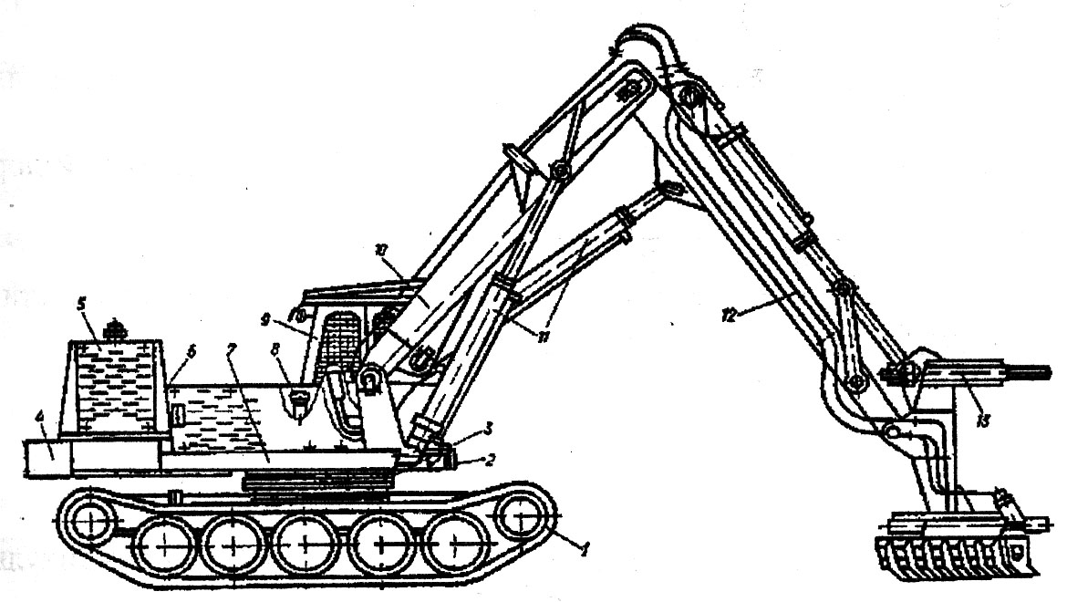
2. Устройство и техническое обслуживание системы смазки двигателя SisuDiesel форвардера Komatsu.
3. Техническое обслуживание форвардера Komatsu. через 100 м/часов.
4. Назначение и устройство системы питания тракторного двигателя. Основные неисправности и ремонт.
5. Неисправности и ремонт коробки передач трактора

Вариант № 5
1. Назначение и особенности конструкции лесосечной машины.

2. Устройство и техническое обслуживание системы охлаждения двигателя SisuDiesel форвардера Komatsu.
3. Техническое обслуживание манипулятора форвардера Komatsu. через 25 м/часов.
4. Назначение и устройство ходовой части колесного трактора . Основные неисправности и ремонт.
5. Неисправности и ремонт ведущих мостов трактора

----------------------------------------------------------------------------------------------------

Вариант № 6
1. Назначение и особенности конструкции лесосечной машины.
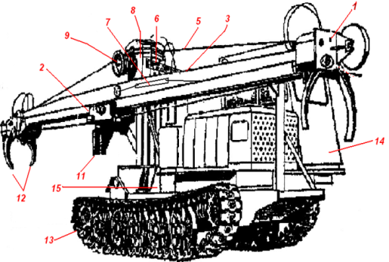
2. Общее устройство и виды технического обслуживание для двигателя SisuDiesel форвардера Komatsu.
3. Техническое обслуживание форвардера Komatsu. через 250 м/часов.
4. Назначение и устройство смазочной системы тракторного двигателя. Основные неисправности и ремонт.
5. Неисправности и ремонт ходовой части колесного трактора

Вариант № 7
1. Назначение и особенности конструкции лесосечной машины.
2. Ежедневное техническое обслуживание двигателя SisuDiesel
3. Техническое обслуживание форвардера Komatsu. через 500 м/часов.
4. Назначение и устройство системы электропуска тракторного двигателя. Основные неисправности и ремонт.
5. Неисправности и ремонт рулевого управления колесного трактора.
---------------------------------------------------------------------------------------------------
Вариант № 8
1. Назначение и особенности конструкции лесосечной машины.

2.Периодическое техническое обслуживание № 1 (100 м/час) двигателя SisuDiesel
3. Техническое обслуживание гидравлической системы форвардера Komatsu.
4. Назначение и устройство трансмиссии трактора. Основные неисправности и ремонт.
5. Неисправности и ремонт ходовой части гусеничного трактора
Вариант № 9
1. Назначение и особенности конструкции лесосечной машины.
2.Периодическое техническое обслуживание № 2 (500 м/час) двигателя SisuDiesel.
3.Техническое обслуживание двигателя SisuDiesel
4. Назначение и устройство электрооборудования трактора. Основные неисправности и ремонт.
5. Неисправности и ремонт тормозных систем трактора
----------------------------------------------------------------------------------------------------
Вариант № 10
1. Назначение и особенности конструкции лесосечной машины.
2.Периодическое техническое обслуживание № 3 (1000 м/час) двигателя SisuDiesel.
3.Техническое обслуживание системы охлаждения SisuDiesel
4. Назначение и устройство сцепления трактора. Основные неисправности и ремонт.
5. Неисправности и ремонт гидропривода рабочего оборудования трактора.

Вариант № 11
1. Назначение и особенности конструкции лесосечной машины.

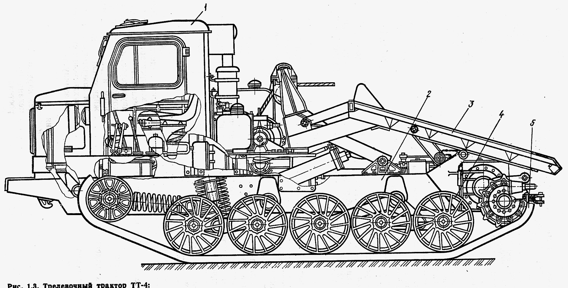

2.Периодическое техническое обслуживание № 4 (2000 м/час) двигателя SisuDiesel.
3.Техническое обслуживание газораспределительного механизма двигателя SisuDiesel
4. Назначение и устройство коробки передач трактора. Основные неисправности и ремонт.
5. Неисправности и ремонт шин колесного трактора.
---------------------------------------------------------------------------------------------------
Вариант № 12
- Назначение и особенности конструкции лесозаготовительного инструмента.

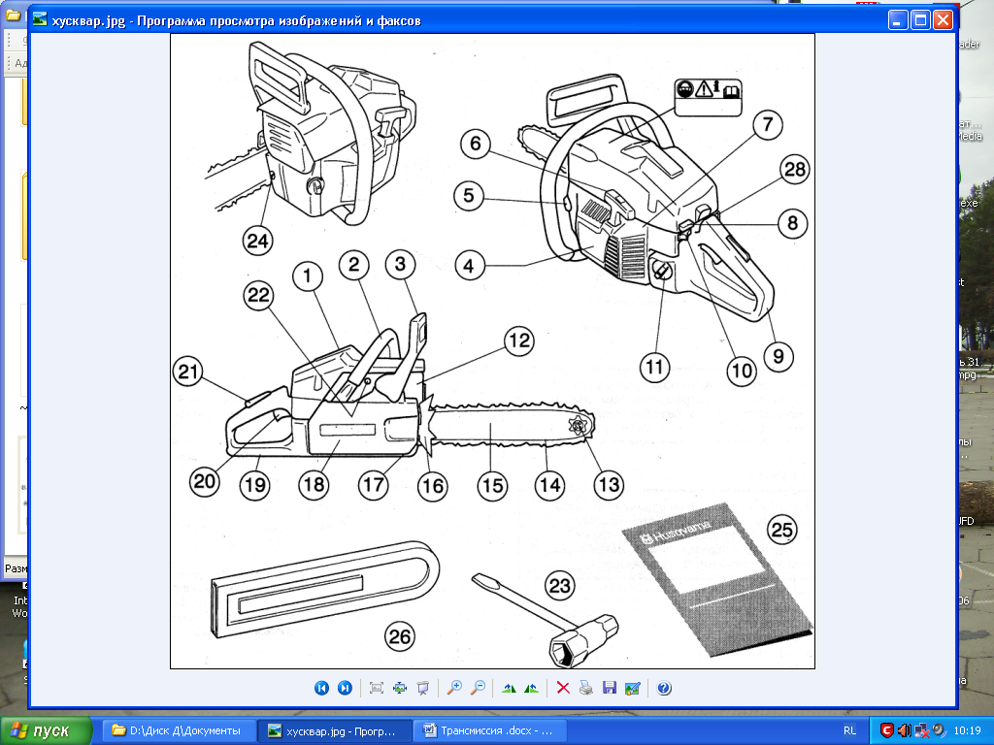

2.Периодическое техническое обслуживание № 5 (4000 м/час) двигателя SisuDiesel.
3. Техническое обслуживание форвардера Komatsu. через 1000 м/часов.
4. Назначение и устройство сцепления трактора. Основные неисправности и ремонт.
5. Неисправности и ремонт электрооборудования трактора

Вариант № 13
1. Назначение и особенности конструкции лесосечной машины.

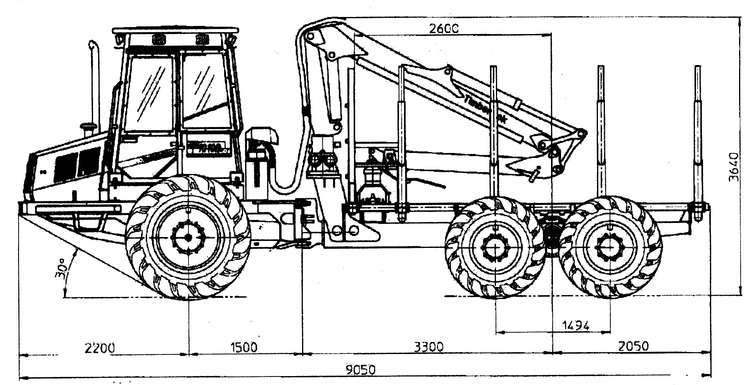
2. Ежедневное техническое обслуживание форвардера Komatsu.
3. Сезонное техническое обслуживание Форвардера Komatsu.
4. Назначение и устройство ходовой части гусеничного трактора. Основные неисправности и ремонт.
5. Неисправности и ремонт кривошипно-шатунного механизма двигателя

Вариант № 14
1. Назначение и особенности конструкции лесосечной машины.

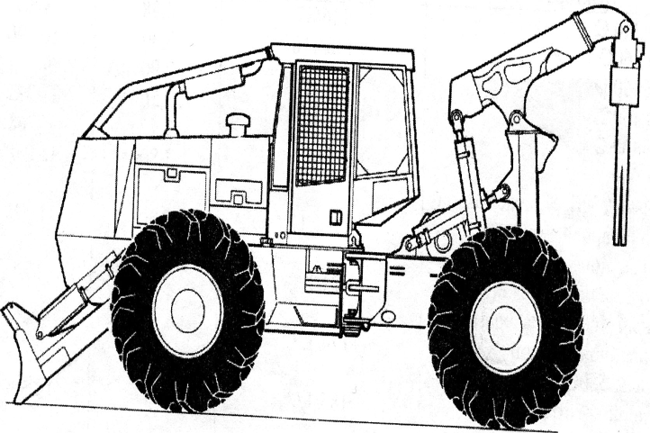
2. Техническое обслуживание форвардера Komatsu через 25 м/часов.
3. Техническое обслуживание форвардера Komatsu. через 2000 м/часов.
4. Назначение и устройство раздаточной коробки и карданной передачи трактора. Основные неисправности и ремонт.
5. Неисправности и ремонт газораспределительного механизма двигателя
Вариант № 15
1. Назначение и особенности конструкции лесосечной машины.
2. Техническое обслуживание форвардера Komatsu через 50 м/часов
3.Техническое обслуживание газораспределительного механизма двигателя SisyDiesel серии 66/74/84 СТА
4. Назначение и устройство ведущего моста трактора. Основные неисправности и ремонт.
5. Неисправности и ремонт шин колесного трактора.
----------------------------------------------------------------------------------------------------

Вариант № 16
1. Назначение и особенности конструкции лесосечной машины.
2. Техническое обслуживание форвардера Komatsu через 100 м/часов
3.Периодическое техническое обслуживание двигателя SisuDiesel
4. Назначение и устройство рулевого управления колесного трактора. Основные неисправности и ремонт.
5. Неисправности и ремонт системы питания дизельного двигателя

Вариант № 17
1. Назначение и особенности конструкции лесосечной машины.
2. Техническое обслуживание форвардера Komatsu через 250 м/часов
3.Сезонное техническое обслуживание двигателя SisuDiesel
4. Назначение и устройство рулевого управления гусеничного трактора. Основные неисправности и ремонт.
5. Неисправности и ремонт карданной передачи трактора
---------------------------------------------------------------------------------------------------
Вариант № 18
1. Назначение и особенности конструкции лесосечной машины.

2. Техническое обслуживание форвардера Komatsu через 500 м/часов
3. Техническое обслуживание трансмиссии колесного трактора
4. Неисправности и ремонт системы охлаждения двигателя SisuDiesel
5. Назначение и устройство тормозных систем трактора. Основные неисправности и ремонт.

Вариант № 19
1. Назначение и особенности конструкции лесосечной машины.

2. Техническое обслуживание форвардера Komatsu через 1000 м/часов
3.Техническое обслуживание харвестерного агрегата Komatsu
4. Назначение и устройство гидравлической системы рабочего оборудования трактора. Основные неисправности и ремонт.
5. Неисправности и ремонт газораспределительного механизма двигателя

Вариант № 20
1. Назначение и особенности конструкции лесосечной машины.
2. Техническое обслуживание форвардера Komatsu через 2000 м/часов
3. Ежедневное техническое обслуживание харвестера Komatsu.
4. Назначение и устройство кривошипно-шатунного механизма двигателя. Основные неисправности и ремонт.
5.Неисправности и ремонт газораспределительного механизма двигателя.
Вариант № 21
1. Назначение и особенности конструкции лесосечной машины.
3. Сезонное техническое обслуживание форвардера Komatsu.
2. Ежедневное техническое обслуживание харвестера Komatsu.
2. Назначение и устройство газораспределительного механизма тракторного двигателя. Основные неисправности и ремонт.
3. Неисправности и ремонт кривошипно-шатунного механизма двигателя
----------------------------------------------------------------------------------------------------
Вариант № 22
1. Назначение и особенности конструкции лесосечной машины.
2. Техническое обслуживание гидравлической системы и манипулятора форвардера Komatsu.
3. Техническое обслуживание форвардера Komatsu. через 2000 м/часов
4. Назначение и устройство предпускового подогревателя двигателя. Основные неисправности и ремонт.
5. Неисправности и ремонт газораспределительного механизма двигателя

Вариант № 23
1. Назначение и особенности конструкции лесосечной машины.

2. Техническое обслуживание кривошипно-шатунного и газораспределительного механизма форвардера Komatsu.
3. Техническое обслуживание бензомоторной пилы HUSGVARNA
4. Назначение и устройство системы питания тракторного двигателя. Основные неисправности и ремонт.
5. Неисправности и ремонт насоса высокого давления дизельного двигателя трактора.
Вариант № 24
1. Назначение и особенности конструкции лесотранспортной машины.
2. Устройство и техническое обслуживание системы забора воздуха двигателя SisuDiesel форвардера Komatsu.
3. Техническое обслуживание харвестера Komatsu. через 25 м/часов.
4. Назначение и устройство кривошипно-шатунного механизма тракторного двигателя. Основные неисправности и ремонт.
5.Неисправности и ремонт жидкостной системы охлаждения двигателя

Вариант № 25
1. Назначение и особенности конструкции лесотранспортной машины.
2. Устройство и основные функции электронной системы управления двигателя SisuDiesel форвардера Komatsu.
3. Техническое обслуживание харвестера Komatsu. через 50 м/часов.
4. Назначение и устройство системы охлаждения тракторного двигателя. Основные неисправности и ремонт.
5. Неисправности и ремонт системы пуска вспомогательным двигателем
______________________________________________________________

Вариант № 26
1. Назначение и особенности конструкции лесотранспортной машины.
2. Общее устройство и виды технического обслуживание для двигателя SisuDiesel форвардера Komatsu.
3. Техническое обслуживание харвестера Komatsu. через 250 м/часов.
4. Назначение и устройство смазочной системы тракторного двигателя. Основные неисправности и ремонт.
5. Неисправности и ремонт ходовой части колесного трактора
Вариант № 27
1. Назначение и особенности конструкции лесотранспортной машины.
2. Ежедневное техническое обслуживание двигателя SisuDiesel
3. Техническое обслуживание харвестера Komatsu. через 500 м/часов.
4. Назначение и устройство системы электропуска тракторного двигателя. Основные неисправности и ремонт.
5. Неисправности и ремонт рулевого управления колесного трактора.
__________________________________________________________________

Вариант № 28
1. Назначение и особенности конструкции лесотранспортной машины.
2.Периодическое техническое обслуживание № 1 двигателя SisuDiesel
3. Техническое обслуживание гидравлической системы харвестера Komatsu.
4. Назначение и устройство трансмиссии трактора. Основные неисправности и ремонт.
5. Неисправности и ремонт ходовой части гусеничного трактора

3. Перечень лабораторных и практических занятий:
Практические занятия: Техническое обслуживание механизированного инструмента.
Лабораторные работы:
Назначение пусковых двигателей, их устройство.
Разборка и сборка кривошипно – шатунного механизма.
Разборка и сборка распределительного механизма двигателей.
Система смазывания двигателей.
Системы охлаждения двигателей.
Системы питания двигателей.
Разборка и сборка пускового двигателя и редуктора.
Отработка приемов работы в системе «MaxiForwarder».

4. Вопросы к зачету/экзамену

Вопросы по теме 1.1 Классификация, устройство, техническое обслуживания механизированного инструмента.

- Назначение внешних органов управления бензомоторной пилы
- Общее устройство бензомоторной пилы
- Общие меры безопасности

Вопросы по теме 1.2. Основные правила и приемы валки деревьев бензомоторными пилами.
- Основные операции по заготовке сортиментов.
- Технологические приемы при валке леса.
- Технологические приемы при обрезке сучьев.
- Технологические приемы при раскряжевке.
- Технологические приемы при окучивании сортиментов.

Тест на выбор варианта ответа по теме 1.3. Классификация и общее устройство лесозаготовительных машин.
- Группа каких лесозаготовительных машин изображена на рисунке?
Выбери правильный ответ:
1) Лесопогрузочные
2) Трелевочные трактора с манипулятором
3) Пачкоподборщики
4) Валочно-пакетирующие
5) Сучкорезно-раскряжевочные

- Группа каких лесозаготовительных машин изображена на рисунке?
Выбери правильный ответ:
1) Лесопогрузочные
2) Трелевочные трактора с манипулятором
3) Валочные
4) Валочно-пакетирующие
5) Валочно-трелевочные
- Группа каких лесозаготовительных машин изображена на рисунке?
Выбери правильный ответ:
1) Сучкорезные
2) Валочно-пакетирующие
3) Пачкоподборщики
4) Трелевочные трактора с тросочокерной оснасткой
5) Сортиментовозы

- Группа каких лесозаготовительных машин изображена на рисунке?
Выбери правильный ответ:
1) Форвардеры
2) Трелевочные трактора с пачковым захватом
3) Скиддеры
4) Валочно-трелевочные
5) Харвестеры
- Группа каких лесозаготовительных машин изображена на рисунке?
Выбери правильный ответ:
1) Форвардеры
2) Лесопогрузчики
3) Скиддеры
4) Валочно-трелевочные
5) Харвестеры
- Группа каких лесозаготовительных машин изображена на рисунке?
Выбери правильный ответ:
1) Многооперационные лесозаготовительные комплексы
2) Тракторы с канатно-чокерным оборудованием
3) Лесопогрузочные
4) Трелевочные трактора с манипулятором
5) Сортировочно-пакетирующие
- Группа каких лесозаготовительных машин изображена на рисунке?
Выбери правильный ответ:
1) Раскряжевочные
2) Сортировочные
3) Мобильные лесозаготовительные комплексы
4) Валочно-трелевочные
5) Сортиментовозы

- Группа каких лесозаготовительных машин изображена на рисунке?
Выбери правильный ответ:
1) Раскряжевочные
2) Сортировочные
3) Валочные
4) Валочно-трелевочные
5) Трелевочные трактора с тросочокерной оснасткой
- Группа каких лесозаготовительных машин изображена на рисунке?
Выбери правильный ответ:
1) Лесопогрузочные
2) Мобильные трелевочные трактора
3) Пачкоподборщик
4) Валочно-пакетирующие
5) Сучкорезно-раскряжевочные
- Группа каких лесозаготовительных машин изображена на рисунке?
Выбери правильный ответ:
1) Валочно-пакетирующие
2) Трелевочные трактора с тросочокерной оснасткой
3) Пачкоподборщики
4) Пакетировочно-трелевочные
5) Сучкорезно-раскряжевочные

Тест на установление соответствия по теме 1.4. Устройство двигателей лесозаготовительных машин различных конструкций и правила регулировки.

Установите соответствие между элементами системы и их размещением на схеме.
2
1
6
5
4
3
Название элемента | Позиция
Интеркулер
Циклон(фильтр предварительной очистки)
Впускной коллектор
Воздушный фильтр
Турбокомпрессор
Воздухопровод

Правильный ответ:
Название элемента | Позиция
Интеркулер | 5
Циклон(фильтр предварительной очистки) | 1
Впускной коллектор | 6
Воздушный фильтр | 2
Турбокомпрессор | 3
Воздухопровод | 4

- Установите соответствие между элементами системы воздухонадува и их назначением
№ п/п | Название элемента | Назначение | позиция
1 | Интеркулер | Предварительная очистка воздуха | А
2 | Циклон | Принудительная подача воздуха | B
3 | Впускной коллектор | Соединяет элементы системы для подачи воздуха | C
4 | Воздушный фильтр | Снижение температуры воздуха | D
5 | Турбокомпрессор | Подача и распределения воздуха по цилиндрам | E
6 | Воздухопровод | Очистка воздуха от пыли | F

Правильный ответ:
Порядковый номер элемента | Позиция
1 | D
2 | А
3 | E
4 | F
5 | B
6 | C

- Установите соответствие между элементами системы и их размещением на схеме.
Название элемента | Позиция
ТНВД
Фильтр предварительной очистки
Датчик температуры
Перепускной клапан
Магистраль
Форсунка
Датчик давления в магистрали
Бак
Подкачивающий насос
Влагоотделитель
Датчик давления подпитки
Фильтр тонкой очистки

Правильный ответ:

Название элемента | Позиция
ТНВД | 8
Фильтр предварительной очистки | 3
Датчик температуры | 6
Перепускной клапан | 10
Магистраль | 9
Форсунка | 11
Датчик давления в магистрали | 12
Бак | 1
Подкачивающий насос | 2
Влагоотделитель | 4
Датчик давления подпитки | 7
Фильтр тонкой очистки | 5

- Установите соответствие между элементами топливной системы двигателя и их назначением.
№ п/п | Название элемента | Назначение | позиция
1 | ТНВД | Измерение температуры топлива | А
2 | Фильтр предварительной очистки | Очистка топлива от мелких частиц | B
3 | Датчик температуры | Измерение высокого давление топлива в магистрали | C
4 | Перепускной клапан | Подача топлива под давлением в магистраль | D
5 | Магистраль | Подача топлива из бака | E
6 | Форсунка | Сброс давления топлива в бак | F
7 | Датчик давления в магистрали | Подача топлива в распыленном состоянии | G
8 | Бак | Измерение низкого давления топлива | H
9 | Подкачивающий насос | Конденсация влаги и воды | I
10 | Влагоотделитель | Хранение топлива | J
11 | Датчик давления подпитки | Очистка топлива от крупных частиц | K
12 | Фильтр тонкой очистки | Подача и распределение топлива по форсункам | L

Правильный ответ:

Порядковый номер элемента | Позиция
1 | D
2 | K
3 | А
4 | F
5 | L
6 | G
7 | C
8 | J
9 | E
10 | I
11 | H
12 | B

- Установите соответствие между элементами системы и их размещением на схеме.
Название элемента | Позиция
Сопло для охлаждения поршня
Турбокомпрессор
Датчик давления масла
Масляный насос
Масляный фильтр
Главный масляный канал
Редукционный клапан

Правильный ответ:
Название элемента | Позиция
Сопло для охлаждения поршня | 6
Турбокомпрессор | 4
Датчик давления масла | 7
Масляный насос | 1
Масляный фильтр | 3
Главный масляный канал | 5
Редукционный клапан | 2

- Установите соответствие между элементами масляной системы двигателя и их назначением

- № п/п | Название элемента | Назначение | позиция
1 | Масляный насос | Охлаждение моторного масла | А
2 | Редукционный клапан | Очистка масляного контура от продуктов распада и износа | B
3 | Масляный фильтр | Измерение давления масла в системе | C
4 | Турбокомпрессор | Распределения потока масла к точкам повышенных нагрузок и трения деталей | D
5 | Главный масляный канал | Снижение термонапряженности днища поршня | E
6 | Сопло для охлаждения поршня | Сброс повышенного давления масла в системе | F
7 | Датчик давления масла | Подача масла под давлением к трущимся деталям | G
8 | Масляный радиатор | Увеличение мощности двигателя… | C

Правильный ответ:
Порядковый номер элемента | Позиция
1 | G
2 | F
3 | B
4 | C
5 | D
6 | E
7 | C
8 | А

- Установите соответствие между элементами системы и их размещением на схеме.
Название элемента | Позиция
Масляный радиатор
Радиатор
Термостат
Обводная трубка
Насос
Расширительный бачок

Правильный ответ:
Название элемента | Позиция
Масляный радиатор | 6
Радиатор | 4
Термостат | 2
Обводная трубка | 3
Насос | 1
Расширительный бачок | 5

- Установите соответствие между элементами системы охлаждения двигателя и их назначением
№ п/п | Название элемента | Назначение | позиция
1 | Рубашка охлаждения | Автоматическое регулирование температуры жидкости в системе | А
2 | Радиатор | Циркуляция жидкости по малому контуру при прогреве | B
3 | Термостат | Принудительная циркуляция жидкости в системе | C
4 | Обводная трубка | Компенсация колебания объёмов охлаждающей жидкости при изменении температурных режимов | D
5 | Насос | Полость для циркуляции охлаждающей жидкости | E
6 | Расширительный бачок | Охлаждение жидкости поступающей из блока-картера | F

Правильный ответ:
Порядковый номер элемента | Позиция
1 | E
2 | F
3 | А
4 | B
5 | C
6 | D

- Установите соответствие между элементами электронной системы управления двигателем ЕЕМ 3 и их размещением на схеме.

Название элемента | Позиция
Блок управления ЕЕМ3
ID-модуль
Датчик давления подпитки
Датчик высокого давления
Датчик давления масла
Датчик температуры охлаждающей жидкости
Датчик температуры топлива
Датчик давления турбонадува
Датчик оборотов коленчатого вала
Датчик оборотов распределительного вала
Кабель (кабели)

Правильный ответ:
Название элемента | Позиция
Блок управления ЕЕМ3 | 1
ID-модуль | 10
Датчик давления подпитки | 7
Датчик высокого давления | 8
Датчик давления масла | 3
Датчик температуры охлаждающей жидкости | 9
Датчик температуры топлива | 2
Датчик давления турбонадува | 4
Датчик оборотов коленчатого вала | 5
Датчик оборотов распределительного вала | 6
Кабель (кабели) | 11

- Установите соответствие между элементами системы и их размещением на схеме.
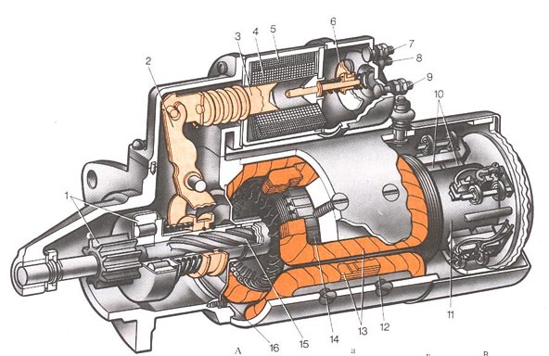
Название элемента | Позиция
Пусковая шестерня с муфтой свободного хода
Контактный диск
Зажимы концов удерживающей и втягивающей обмоток (две позиции)
Коллектор
Катушки фазных обмоток
Пружина
Рычаг включения
Втягивающая и удерживающие обмотки(две позиции)
Якорь тягового реле
Зажим провода от аккумуляторной батареи
Полюсный башмак
Вал якоря
Токоподводящие щетки
Якорь

Правильный ответ:
Название элемента | Позиция
Пусковая шестерня с муфтой свободного хода | 1
Контактный диск | 6
Зажимы концов удерживающей и втягивающей обмоток (две позиции) | 7,8
Коллектор | 11
Катушки фазных обмоток | 13
Пружина | 16
Рычаг включения | 2
Втягивающая и удерживающие обмотки(две позиции) | 4,5
Якорь тягового реле | 3
Зажим провода от аккумуляторной батареи | 9
Полюсный башмак | 12
Вал якоря | 15
Токоподводящие щетки | 10
Якорь | 14

Вопросы по теме 1.5. Устройство органов управления трелевочных машин различных конструкций (форвардер Komatsu)
- Наружные органы управления и наклейки.
- Органы управления в кабине оператора.
- Панели приборов.
- Прочие органы управления и регуляторы.
- Предпусковой подогреватель

Вопросы по теме 1.6. Устройство органов управления многооперационных машин различных конструкций (харвестер Komatsu)
- Наружные органы управления и наклейки.
- Органы управления в кабине оператора.
- Панели приборов.
- Прочие органы управления и регуляторы.
- Предпусковой подогреватель

Вопросы по теме 1.7. Гидравлические системы трелевочных и многооперационных машин.

- Гидросистема манипулятора
- Распределитель
- Блок вспомогательных клапанов управления
- Бак гидравлического масла
- Вакуумный насос и насос для заправки.
- Гидросистема трансмиссии
- Насос гидростата
Тест на последовательность действий по теме 1.8. Техническое обслуживание и ремонт трелевочных и многооперационных машин различных конструкций.

- Расположите в правильной последовательности операции по техническому обслуживанию системы смазки двигателя SisuDiesel форвардера(харвестера) Komatsu:
А) Вынуть масляный щуп и определить уровень масла по меткам.
В) Остановить двигатель
C) Запустить двигатель
D) Подождать несколько минут
Запишите ответ:
1 | 2 | 3 | 4

- Расположите в правильной последовательности операции по техническому обслуживанию системы охлаждения двигателя SisuDiesel форвардера (харвестера) Komatsu:
А) Убедиться в отсутствии течи охлаждающей жидкости
В) Проверить уровень охлаждающей жидкости в радиаторе и расширительном бачке
C) Запустить и прогреть двигатель
D) Открыть пробку (паровоздушный клапан) радиатора.
Запишите ответ:
1 | 2 | 3 | 4

- Расположите в правильной последовательности операции по замене моторного масла в смазочной системе двигателя SisuDiesel форвардера(харвестера) Komatsu:
А) Установить новый масляный фильтр
В) Вывернуть пробку в поддоне и слить масло
C) Прогреть и остановить двигатель
D) Завернуть пробку в поддоне
Е) Снять масляный фильтр
F) Залить свежее моторное масло
Запишите ответ:
1 | 2 | 3 | 4 | 5 | 6

- Расположите в правильной последовательности операции по регулировке клапанов ГРМ двигателя SisuDiesel форвардера (харвестера) Komatsu:
Порядок впрыска (конец такта сжатия): | 1 - 2 - 4 - 3
Очередность цилиндров меняющих фазу: | 4 - 3 - 1 - 2

А) Повернуть коленчатый вал в сторону вращения, пока выпускной клапан 1-го цилиндра закроется, а всасывающий откроется (смена фазы). Отрегулировать зазор в клапанах 4- цилиндра
В) Повернуть коленчатый вал в сторону вращения, чтобы поменяли фазу клапана 2-го цилиндра. Отрегулировать зазор в клапанах 3- цилиндра
C) Повернуть коленчатый вал в сторону вращения, чтобы поменяли фазу клапана 3-го цилиндра. Отрегулировать зазор в клапанах 2- цилиндра
D) Снять клапанную крышку головки блока
Е) Повернуть коленчатый вал в сторону вращения чтобы поменяли фазу клапана 4-го цилиндра. Отрегулировать зазор в клапанах 1- цилиндра.
F) Установить клапанную крышку головки блока
Запишите ответ:
1 | 2 | 3 | 4 | 5 | 6

- Расположите в правильной последовательности операции по устранению возможной неисправности, если двигатель SisuDiesel форвардера (харвестера) Komatsu не запускается:
А) Удалить воздух из топливной системы
В) Проверить соответствие топлива сезону и при необходимости заправить бак
C) Раскрутить коленчатый вал стартером с целью возможного запуска.
D) Проверить наличие топлива в баке
Запишите ответ:

1 | 2 | 3 | 4

6. Расположите в правильной последовательности операции по запуску двигателя SisuDiesel форвардера(харвестера) Komatsu в нормальных условиях:
А) Повернуть ключ замка зажигания в положение «СТАРТ» и запустить двигатель
В) Повернуть ключ замка зажигания в рабочее положение
C) Подождать примерно 10 секунд
D) Включить главный выключатель

Запишите ответ:

1 | 2 | 3 | 4

7. Расположите в правильной последовательности операции по проверке исправности тормозной системы форвардера (харвестера) Komatsu:
А) Выбрать быструю передачу.
В) Нажать на ездовую педаль до пола, чтобы машина начала движение.
C) Включить рабочие обороты.
D) Нажать плавно на педаль тормоза до пола. Машина должна остановиться.
Запишите ответ:
1 | 2 | 3 | 4

8. Расположите в правильной последовательности операции по остановке двигателя форвардера (харвестера) Komatsu:
А) Заглушить двигатель
В) Поставить машину на нейтральную передачу
C) Выключить рабочие обороты
D) Включить стояночный тормоз и дать поработать двигателю 30-60 сек.
Е) Установить манипулятор в стояночное положение
F) Выключить ток главным выключателем
Запишите ответ:
1 | 2 | 3 | 4 | 5 | 6

9. Расположите в правильной последовательности действия машиниста при возгорании двигателя форвардера (харвестера) Komatsu:
А) Выключить главный выключатель и закрыть топливный кран
В) Отогнать по возможности машину в безопасное место
C) Включить систему тушения пожара
D) Заглушить двигатель
Запишите ответ:
1 | 2 | 3 | 4

10. Расположите в последовательности виды обязательного технического обслуживания для двигателей серии SisuDiesel форвардера (харвестера) Komatsu:
А) ТО в каждый второй год эксплуатации
В) ЕТО
C) Ввод двигателя в эксплуатацию
D) Периодическое ТО
Е) Еженедельное ТО
F) ТО до наступления холодов

Вопросы по теме 1.9. Основы управления и работа на фарвардере Komatsu
- Обозначение символов экрана
- Запуск системы
- Установки
- Установки базовой машины
- Система аварийной сигнализации
- Контроль за работой и выработкой

5. Перечень рекомендуемой литературы для изучения

- . Шегельман И.Р. «Техническое оснащение современных лесозаготовок» - СПб: ПРОФИ – ИНФОРМ, 2005. – 344 с.
- Инструкция форвардера Komatsu: «Книга оператора»
- Инструкция харвестера Komatsu: «Книга оператора»
- Инструкция форвардера Komatsu: «Эксплуатация и обслуживание»
- Инструкция харвестера Komatsu: «Эксплуатация и обслуживание»
- Котиков В.М. и др. «Лесозаготовительные и трелёвочные машины». Учебник. – М.: Издательский центр «Академия», 2004,- 336с.
- Родичев В. А. «Тракторы», Издательский центр «Академия» 2010-288 с.
- Котиков В. М. Ерхов А. В. «Тракторы и автомобили» 2013 -416 с.

